Выпускник по специализации «Горные машины и оборудование» должен обладать следующими профессиональными компетенциями:
Горный инженер-механик принимает участие в процессах эксплуатации и ремонта горной техники, разрабатывает ремонтные регламенты.
Выполняет работы в области научно-технической деятельности по проектированию, информационному и техническому обслуживанию, организации труда и управления горнодобывающими и горнотранспортными комплексами
В работе механика можно выделить ряд основных задач:
- организация технического обслуживания и ремонтов техники;
- разработка методических нормативных материалов и технической документации;
- полезное использование природных ресурсов, сырья и материалов;
- экономическое обоснование выбора техники;
Деятельность механика связана с организацией усилий многих людей для обеспечения бесперебойной работы машин и механизмов.
Места работы выпускников:
- АК «АЛРОСА»;
- Золотодобывающие компании;
- Предприятия угольной промышленности;
- Научно-исследовательские институты горного профиля;
- Горнодобывающие компании Российской Федерации

Профессионально важные качества:
- аналитическое мышление;
- внимательность;
- коммуникабельность;
- физическая подготовленность;
- ответственность и дисциплинированность.

Медицинские противопоказания:
- заболевания опорно-двигательного аппарата;
- нервные и психические заболевания;
- заболевания органов зрения и слуха;
- сердечно-сосудистые заболевания.

Вступительные испытания:
- На базе 11 классов ЕГЭ по математике, физике и русскому языку;
- На базе СПО и НПО тестирование по математике, физике и русскому языку по очной форме и собеседование по заочной форме

Мы находимся по адресу:
г. Якутск, ул. Кулаковского, 50, 5 этаж.
Контактные телефоны: 36-59-65, 36-75-69
Сайт: http://s-vfu.ru/universitet/rukovodstvo-i-struktura/instituty/gf/
Электронная почта: aa.nikolaeva@s-vfu.ru
ФГАОУ ВО «Северо-Восточный федеральный университет» имени М.К. Аммосова
Горный институт

Дорогой абитуриент!

Кафедра
«Горное дело»

приглашает Вас на обучение
в наш университет с возможностью получить высшее образование
горного инженера!

Якутск
Кафедра «Горное дело» готовит горных инженеров по специальности:
ГОРНОЕ ДЕЛО
по специализациям:
- ПОДЗЕМНАЯ РАЗРАБОТКА РУДНЫХ МЕСТОРОЖДЕНИЙ (очная, заочная)

- ОТКРЫТЫЕ ГОРНЫЕ РАБОТЫ (очная)

- ШАХТНОЕ И ПОДЗЕМНОЕ СТРОИТЕЛЬСТВО (очная)

- ГОРНЫЕ МАШИНЫ И ОБОРУДОВАНИЕ (очная)

Квалификация: горный инженер

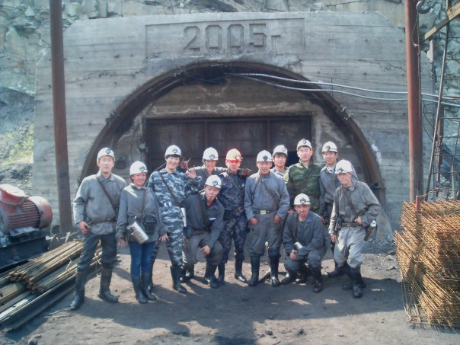

Горный инженер - специалист по подземной разработке месторождений полезных ископаемых является руководителем структурного подразделения горнодобывающего предприятия. Как горный мастер обеспечивает слаженную работу отдельного участка, процесса горных работ, он решает технологическую задачу по добыче, переработке полезных ископаемых, рекультивации нарушенных земель.
Горный инженер руководит коллективом: бригадой, сменой, участком, шахтой, рудником, горно-обогатительным комбинатом. Эта работа в коллективе, со специалистами.

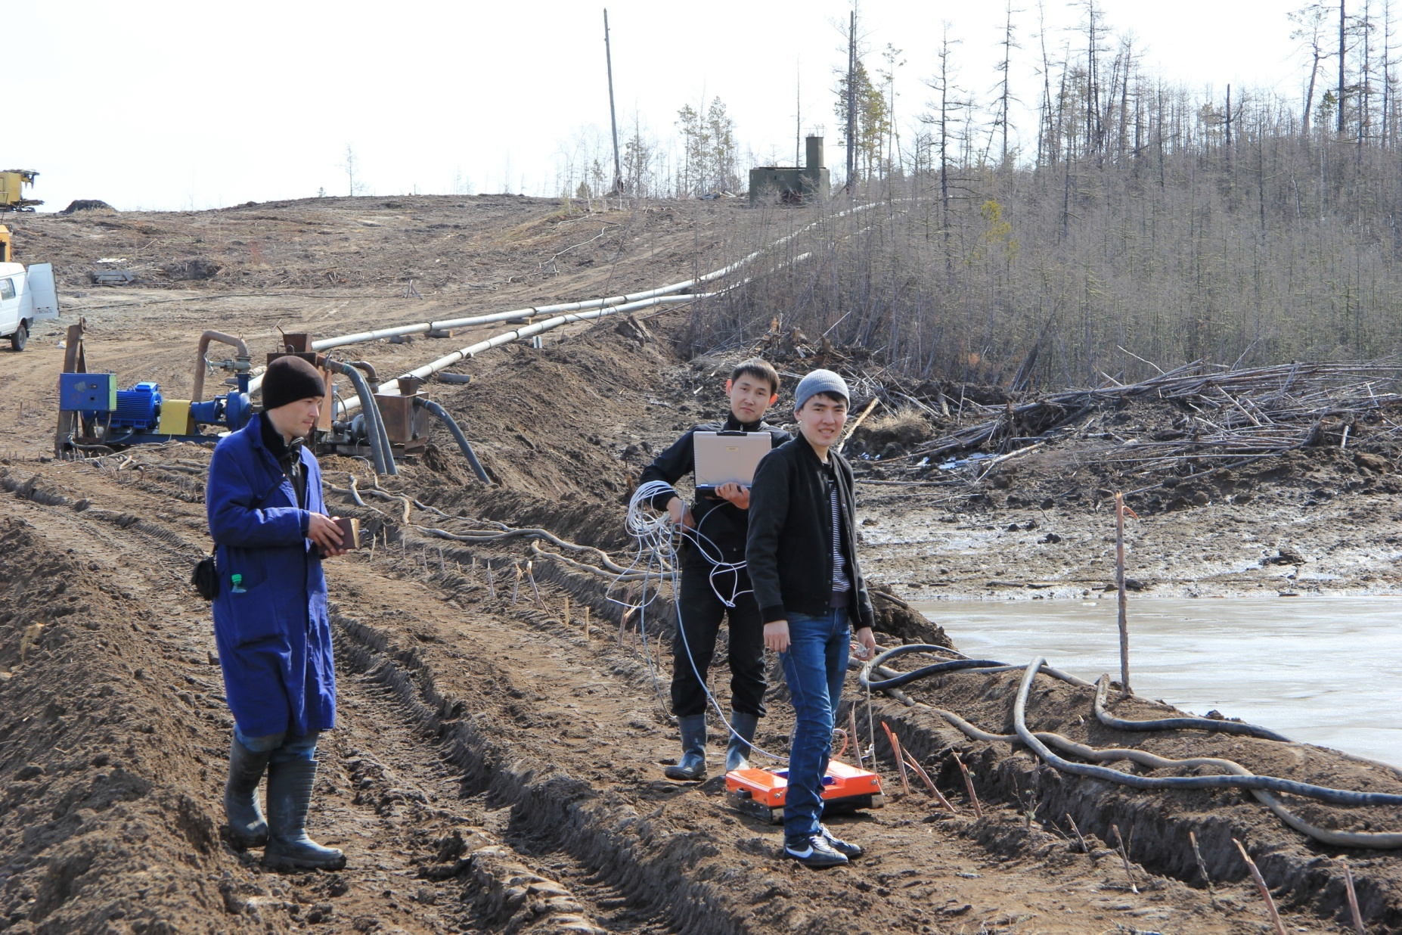

Горный инженер - специалист по открытой разработке месторождений полезных ископаемых является руководителем структурного подразделения горнодобывающего предприятия.
Горный мастер несет ответственность за эффективную и безопасную работу отдельного участка горного предприятия. Обладая инженерными знаниями решает технологическую задачу по добыче, переработке полезных ископаемых, рекультивации нарушенных земель.
Горный инженер руководит коллективом: бригадой, сменой, участком, прииском, карьером, разрезом, горно-обогатительным комбинатом.
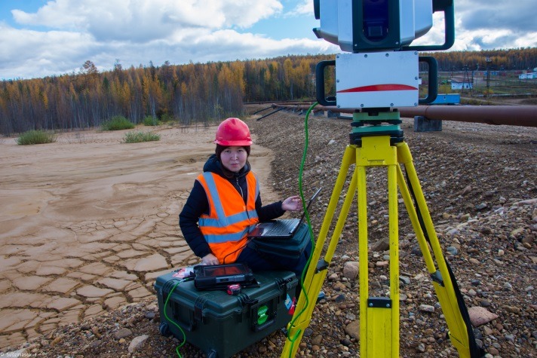
Горный инженер - специалист по шахтному и подземному строительству. Должен иметь навыки и знания по управлению процессами строительства сооружений и зданий производственного назначения шахт и рудников, подземных горных выработок и камер различного назначения; по решению задач по выбору и обоснованию типов горно-проходческого и строительного оборудования, технологических схем строительства подземных сооружений, оптимизации параметров основных и вспомогательных процессов подземного строительства; разработке проектов организации строительства и проектов производства работ.
